张店区发展和改革局2021年政府信息公开工作年度报告
本报告根据《中华人民共和国政府信息公开条例》的规定，由张店区发展和改革局编制。统计数据的时限自2021年1月1日至2021年12月31日。本报告电子版可在淄博市张店区人民政府政府信息网站（网址：http://www.zhangdian.gov.cn）查阅或下载。如对报告内容有疑问，请与张店区发展和改革局办公室联系（地址：山东省淄博市张店区新村西路226号;邮编:255000;电话：0533-2869859）。
一、总体情况
2021年，按照区委、区政府信息公开工作的总体部署和要求，张店区发改局结合工作实际，紧紧围绕发展改革工作中重大政策措施和群众关切事项，强化组织领导、深化公开内容，在组织机构建设、建立健全制度机制、新闻舆论宣传等方面取得了新的进展，信息发布机制不断健全，依法、及时、准确、有序地开展政府信息公开工作，保障了广大群众的知情权和监督权，有力推动了全区经济和社会事业健康发展。
（一）主动公开情况
2021年度，区发改局以张店区人民政府网站为主要公开平台，进一步优化栏目设置，将区发改局的机构职能、领导信息、规划计划、建议提案、重大建设项目等信息予以公开。
截至目前,在张店区政府门户网站累计公开本级建议提案28条，规划计划18条，重大决策预公开8条。公开了本单位机构职能、行政权力等方面的信息。2021年，全局通过张店区政府网站向社会主动公开各类信息80余条，回复人大代表建议和政协委员提案共11件，进一步增强了办事公开透明度，提高了公共管理和服务水平。
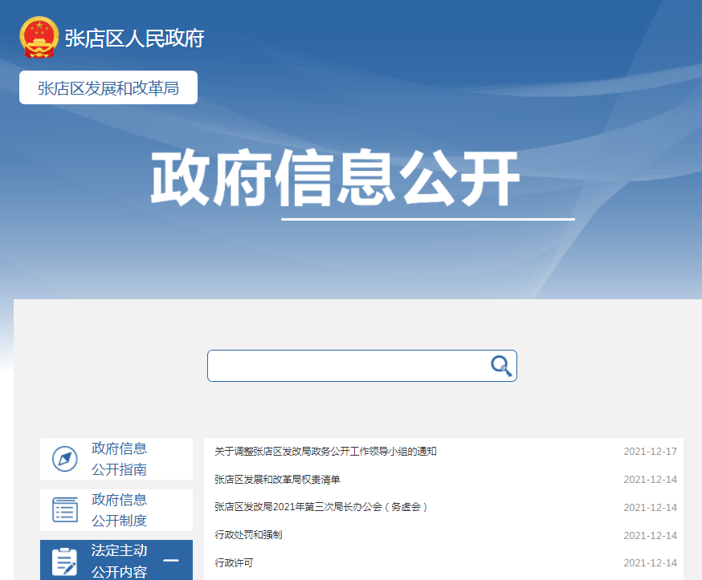

（二）依申请公开
2021年，张店区发改局共收到政府信息公开申请8件，全部按时答复。其中予以公开2件，占25.00%；部分公开1件，占12.50%；无法提供5件，占62.50%。

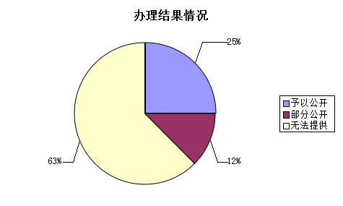
（三）政府信息管理
我局通过在信息发布、保密审查、责任追究等各个环节上进行规范以保证政务公开工作的质量。全面保障了公开内容的合法性，公开时间的准确性，公开形式的多样性。召开动员部署会，传达国家、省、市、区全面推进政务公开工作的总体要求，明确工作重点，强化全局工作人员主动公开的意识。
本年度我局严格按照《中华人民共和国政府信息公开条例》第14条规定，执行保密审查和监督检查，未发现有“公开涉及国家秘密、商业秘密、个人隐私的政府信息”的行为。
（四）政府信息公开平台建设
本年度我局依托张店区人民政府网及时、准确地公开了我局及张店区经济社会发展的相关信息与动态，进一步增加了信息公开的透明度、公开内容的广泛度。
（五）监督保障
我局政府信息公开工作由局办公室牵头，其他相关科室密切配合推进，安排1名兼职人员负责政府信息公开专栏工作，组织开展人员培训，提高信息公开专业化、法制化水平。
二、主动公开政府信息情况

第二十条第（一）项
信息内容 | 本年制发件数 | 本年废止件 数 | 现行有效件数
规章 | 0 | 0 | 3
行政规范性文件 | 0 | 0 | 0
第二十条第（五）项
信息内容 | 本年处理决定数量
行政许可 | 0
第二十条第（六）项
信息内容 | 本年处理决定数量
行政处罚 | 0
行政强制 | 0
第二十条第（八）项
信息内容 | 本年收费金额（单位：万元）
行政事业性收费 | 0

三、收到和处理政府信息公开申请情况
（本列数据的勾稽关系为：第一项加第二项之和，等于第三项加第四项之和） |  |  | 申请人情况
 |  |  | 自然人 | 法人或其他组织 |  |  |  |  | 总计
 |  |  | 自然人 | 商业企业 | 科研机构 | 社会公益组织 | 法律服务机构 | 其他 | 总计
一、本年新收政府信息公开申请数量 |  |  | 8 | 0 | 0 | 0 | 0 | 0 | 8
二、上年结转政府信息公开申请数量 |  |  | 0 | 0 | 0 | 0 | 0 | 0 | 0
三、本年度办理结果 | （一）予以公开 |  | 2 | 0 | 0 | 0 | 0 | 0 | 2
三、本年度办理结果 | （二）部分公开（区分处理的，只计这一情形，不计其他情形） |  | 1 | 0 | 0 | 0 | 0 | 0 | 1
三、本年度办理结果 | （三）不予公开 | 1.属于国家秘密 | 0 | 0 | 0 | 0 | 0 | 0 | 0
三、本年度办理结果 | （三）不予公开 | 2.其他法律行政法规禁止公开 | 0 | 0 | 0 | 0 | 0 | 0 | 0
三、本年度办理结果 | （三）不予公开 | 3.危及“三安全一稳定” | 0 | 0 | 0 | 0 | 0 | 0 | 0
三、本年度办理结果 | （三）不予公开 | 4.保护第三方合法权益 | 0 | 0 | 0 | 0 | 0 | 0 | 0
三、本年度办理结果 | （三）不予公开 | 5.属于三类内部事务信息 | 0 | 0 | 0 | 0 | 0 | 0 | 0
三、本年度办理结果 | （三）不予公开 | 6.属于四类过程性信息 | 0 | 0 | 0 | 0 | 0 | 0 | 0
三、本年度办理结果 | （三）不予公开 | 7.属于行政执法案卷 | 0 | 0 | 0 | 0 | 0 | 0 | 0
三、本年度办理结果 | （三）不予公开 | 8.属于行政查询事项 | 0 | 0 | 0 | 0 | 0 | 0 | 0
三、本年度办理结果 | （四）无法提供 | 1.本机关不掌握相关政府信息 | 5 | 0 | 0 | 0 | 0 | 0 | 5
三、本年度办理结果 | （四）无法提供 | 2.没有现成信息需要另行制作 | 0 | 0 | 0 | 0 | 0 | 0 | 0
三、本年度办理结果 | （四）无法提供 | 3.补正后申请内容仍不明确 | 0 | 0 | 0 | 0 | 0 | 0 | 0
三、本年度办理结果 | （五）不予处理 | 1.信访举报投诉类申请 | 0 | 0 | 0 | 0 | 0 | 0 | 0
三、本年度办理结果 | （五）不予处理 | 2.重复申请 | 0 | 0 | 0 | 0 | 0 | 0 | 0
三、本年度办理结果 | （五）不予处理 | 3.要求提供公开出版物 | 0 | 0 | 0 | 0 | 0 | 0 | 0
三、本年度办理结果 | （五）不予处理 | 4.无正当理由大量反复申请 | 0 | 0 | 0 | 0 | 0 | 0 | 0
三、本年度办理结果 | （五）不予处理 | 5.要求行政机关确认或重新  出具已获取信息 | 0 | 0 | 0 | 0 | 0 | 0 | 0
三、本年度办理结果 | （六）其他处理 | 1.申请人无正当理由逾期不补正、行政机关不再处理其政府信息公开申请 | 0 | 0 | 0 | 0 | 0 | 0 | 0
三、本年度办理结果 | （六）其他处理 | 2.申请人逾期未按收费通知要求缴纳费用、行政机关不再处理其政府信息公开申请 | 0 | 0 | 0 | 0 | 0 | 0 | 0
三、本年度办理结果 | （六）其他处理 | 3.其他 | 0 | 0 | 0 | 0 | 0 | 0 | 0
三、本年度办理结果 | （七）总计 |  | 8 | 0 | 0 | 0 | 0 | 0 | 8
四、结转下年度继续办理 |  |  | 0 | 0 | 0 | 0 | 0 | 0 | 0

四、政府信息公开行政复议、行政诉讼情况

行政复议 |  |  |  |  | 行政诉讼
结果  维持 | 结果纠正 | 其他结果 | 尚未  审结 | 总  计 | 未经复议直接起诉 |  |  |  |  | 复议后起诉
 |  |  |  |  | 结果维持 | 结果纠正 | 其他  结果 | 尚未  审结 | 总计 | 结果维持 | 结果  纠正 | 其他  结果 | 尚未审结 | 总计
0 | 0 | 0 | 0 | 0 | 0 | 0 | 0 | 0 | 0 | 0 | 0 | 0 | 0 | 0

五、存在的主要问题及改进情况
2021年我局政府信息公开工作存在的主要问题：一是政府信息公开内容的广度和深度有待提高。二是各业务科室对政务公开工作的认识有待进一步提高，信息公开的形式仍需进一步丰富。
改进措施：我局将进一步深入贯彻落实《中华人民共和国政府信息公开条例》、《2021年张店区政务公开工作要点》以及上级有关工作部署，遵循及时、准确、全面的原则，结合张店区发展改革工作实际，扎实推进政府信息公开工作。一是按照“以公开为原则，不公开为例外”的总体要求公开政府信息。二是根据国办要求做好政策解读指标测评工作。三是加强政务公开队伍建设，定期组织业务学习，提高我局政务公开工作水平。
六、其他需要报告的事项
办理人大代表建议和政协委员提案情况。2021年度，区发改局共收到区人大代表建议和政协委员提案11件，这些提议涉及重大项目落地机制，理顺专班挂包项目、企业，改善营商环境，电动汽车充电等。均及时给予了答复，办理情况也在张店区人民政府网站公开发布。
政府信息公开的收费及减免情况。2021年度，区发改局政府信息公开中没有发生相关收费和减免情况。

